安徽工商职业学院网上缴费电脑端使用说明
新老生均可使用此缴费平台实现网上缴费、缴款两日后可在平台查询下载电子发票。
1、电脑端地址：http://220.178.78.136:8080
也可通过学院官网上方、学生、网上缴费，跳转到统一支付平台。
或者财务处网站、上方、网上缴费，跳转到统一支付平台。


2、登录账号使用学号或身份证号码均可，默认密码为ahgs@+身份证后六位，x小写。输入验证码登录

3、学费缴费——全选缴费项目——下一步选择支付银行、支付方式
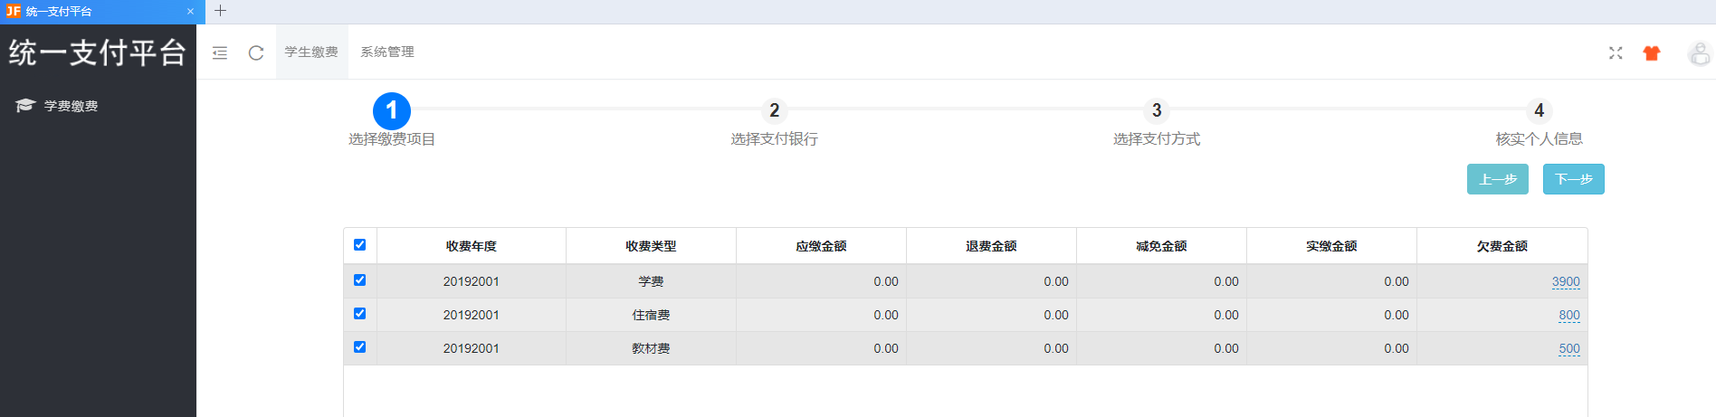
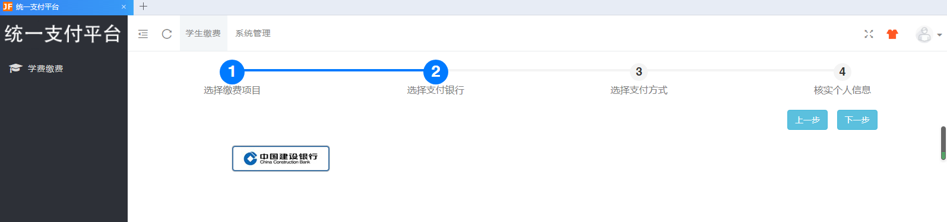
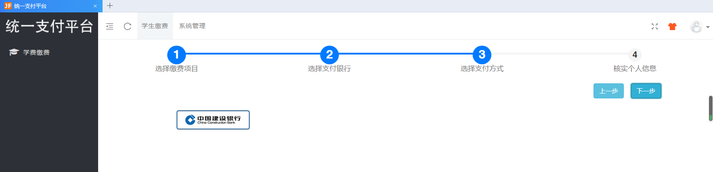
4、核对缴费信息无误后点击支付
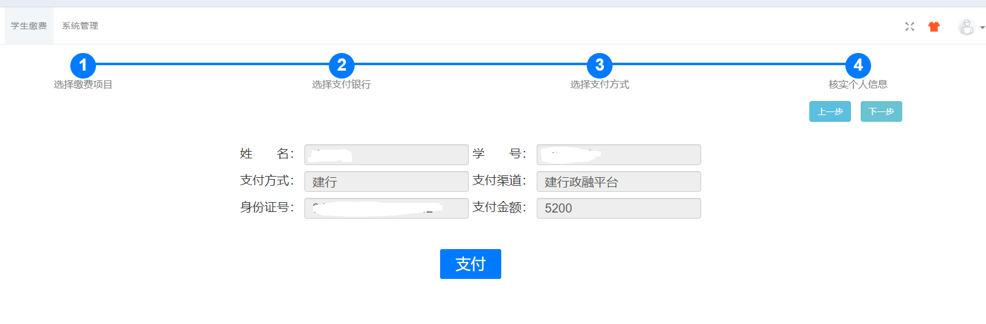
5、跳转至网银支付界面，可使用扫码或者银行卡完成支付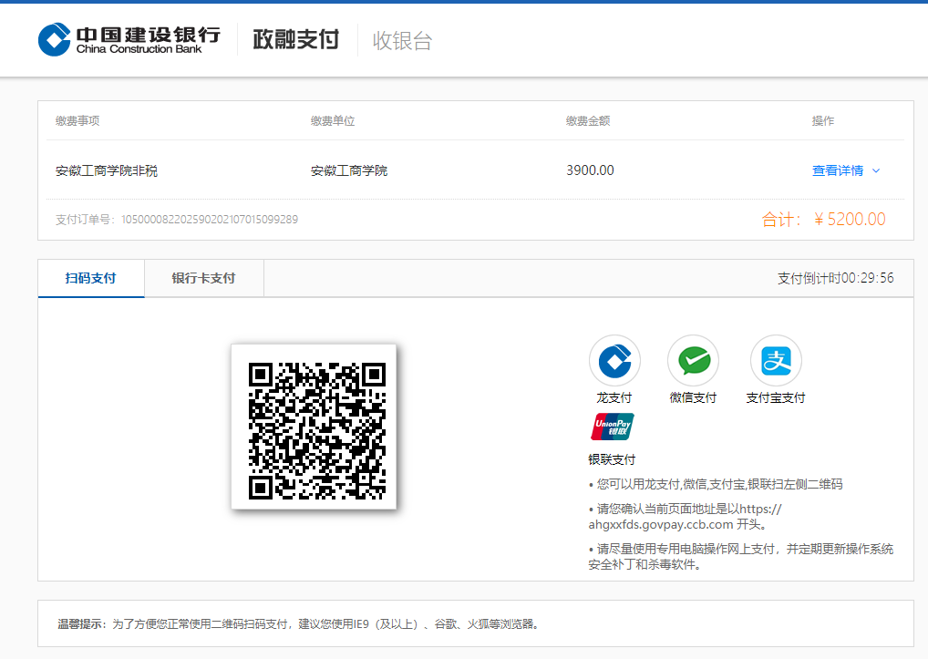
6、电脑端的查询功能与电子票据下载功能还在完善，手机端已部署完毕。电脑端缴费后若要查询或者下载电子票据，可在缴费后两天，使用手机端登录查看。
7、因财政厅要求必须上线电子票据，学生缴费后可在平台内自行查询缴费的电子票据，打印等操作，财务处将无法再进行批量打印发票以及分发，请务必知晓。

